**华中农业大学学生公寓硬件设施改造工程（一期）（二标段）工程合同**

**施**

**工**

**阶**

**段**

**跟**

**审**

**日**

**志**

**（第4期）**

**跟踪单位：中正信咨询集团有限公司**

**项目组长：詹卫军**

**跟踪人员：柳军 尹晓东 郭靖**

**跟踪时间：2025年7月28日-2025年8月3日**

一**、项目基本情况**

1、建设单位：华中农业大学

2、承包单位：金工建设集团股份有限公司

3、监理单位：中鸿亿博集团有限公司

4、跟踪审计：中正信咨询集团有限公司

5、合同金额：合同金额为 ¥500.227889万元（人民币 伍佰万贰仟贰佰柒拾捌元捌角玖分），其中暂列金¥ / （人民币 / ）。

6、工程内容：荟6安装、装饰工程，荟园7-21栋维修工程：包括但不限于拆除工程、给排水安装、电气安装、应急照明系统安装、弱电安装、火灾自动报警系统安装、消火栓系统、砌筑工程、门窗工程、楼地面装饰工程、幕墙工程、乳胶漆翻新、门窗维修、水电检修、床架更换维修及卫生间阳台防水维修等施工内容 ，具体以招标工程量清单为准。

7、合同工期：开工时间以甲方下达开工单时间为准。乙方不能按时开工，应在合同条款约定的开工日期日前，向甲方代表提出延期开工的理由和要求。甲方同意后可推迟开工日期，乙方承担因此造成的经济支出。

**二、上周进度完成情况（附图）**

荟园6栋：天棚腻子粉刷；墙面及天棚乳胶漆喷涂；宿舍墙面明装线槽（线槽宽度为20mm）；开水房墙面腻子粉刷（基层墙面砖未拆除）；瓷砖到场，瓷砖品牌为陶大大瓷砖；卫生间地坪浇筑完毕；消防箱部位开墙洞，开洞尺寸为270*1060*740mm；墙面乳胶漆喷涂，乳胶漆品牌为强盛涂料内墙乳胶漆；桥架线路检修；阳台地台砌筑粉刷，砌筑尺寸为760*610*100mm；开关插座更换，施工品牌为公牛；卫生间瓷砖铺贴，施工高度为900mm；阳台铝合金门框安装，铝材厂家为中国铝业公司，型材宽度为50mm；宿舍开关插座布线；洗手台角钢制作；

荟园7~21栋：天棚铝扣板灯具更换；桌面贴纸铲除，桌椅板凳检修；LED灯管更换；墙面乳胶漆粉刷，卫生间地面垃圾清理；卫生间地面清理，天棚面乳胶漆粉刷；宿舍房间窗帘拆除，垃圾清理。

1. 荟园6栋房间内乳胶漆粉刷；

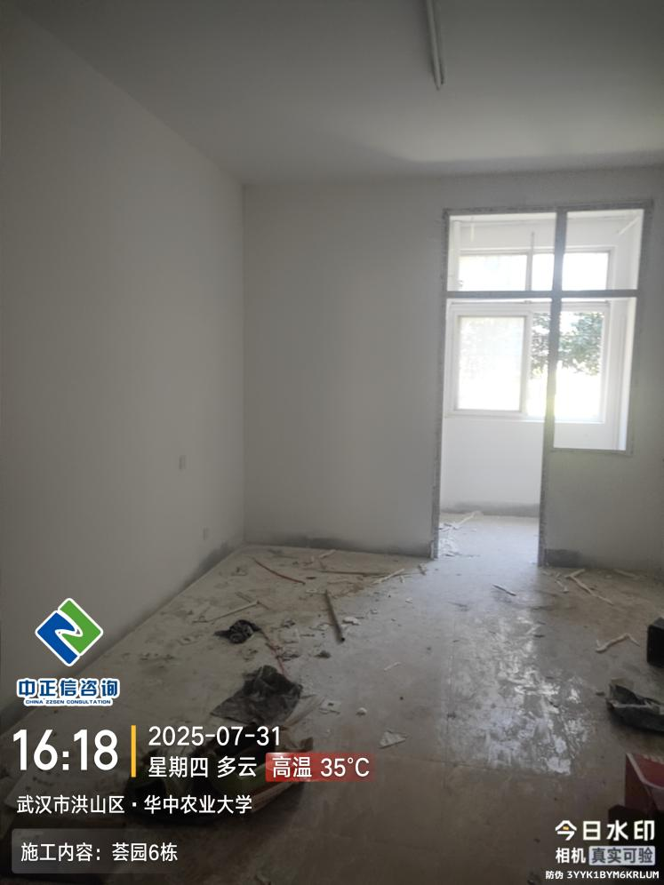

1. 荟园6栋洗手台角钢制作；

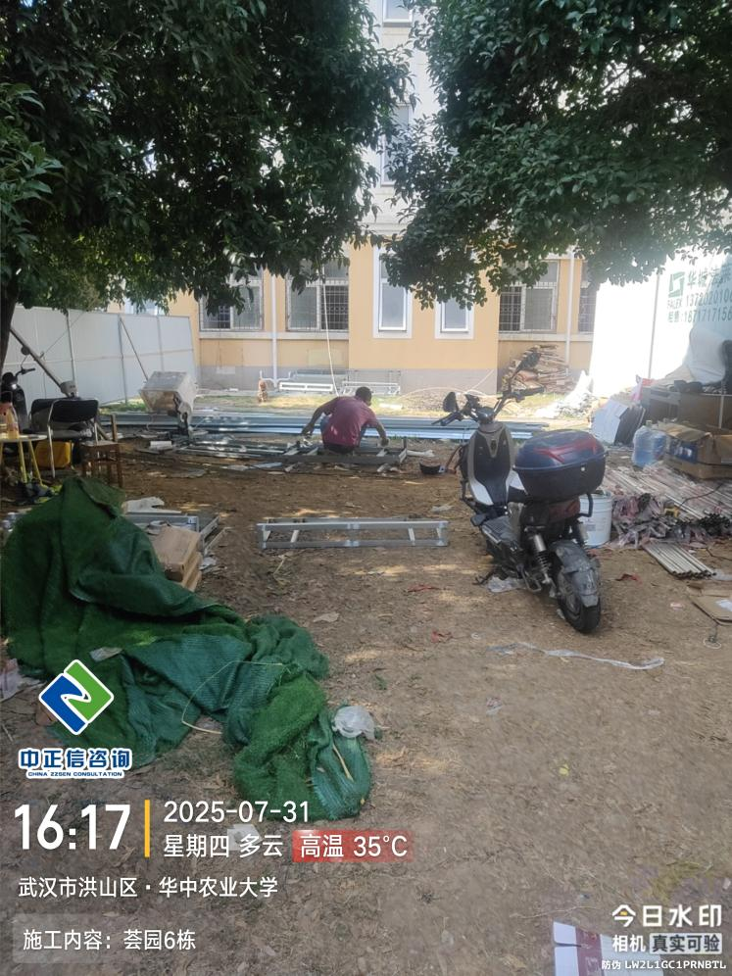

1. 荟园6栋宿舍开关插座布线；

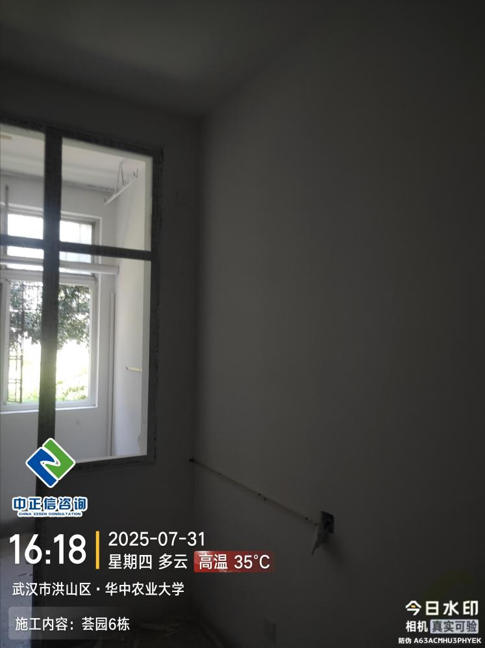

1. 荟园6栋阳台铝合金门框安装，铝材厂家为中国铝业公司，型材宽度为50mm；

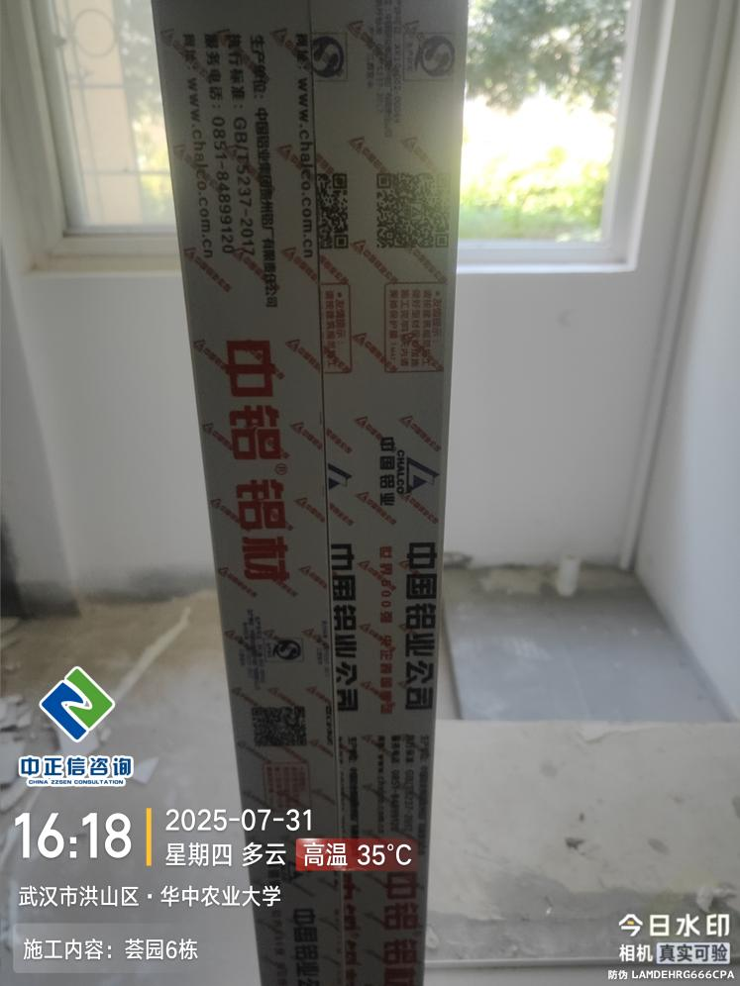

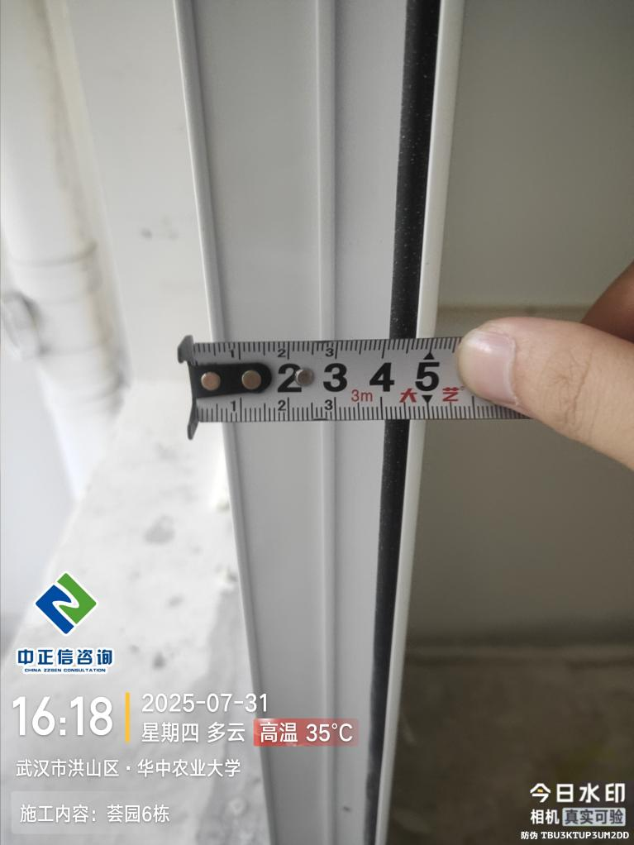

1. 荟园6栋卫生间瓷砖铺贴，施工高度为900mm；

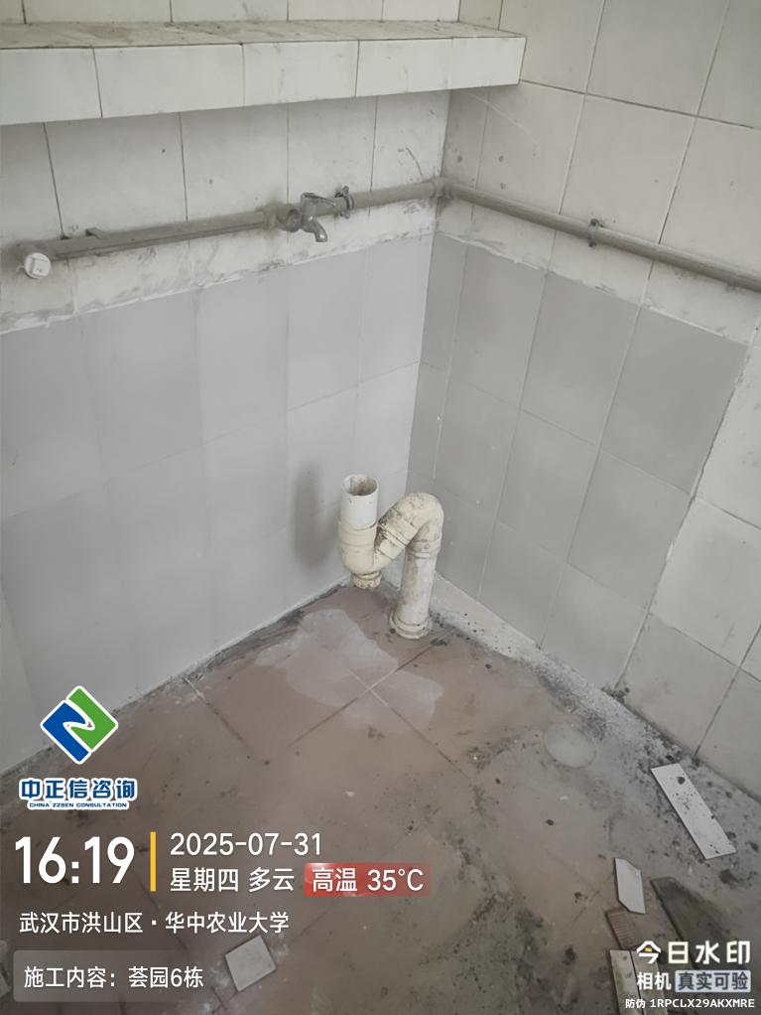

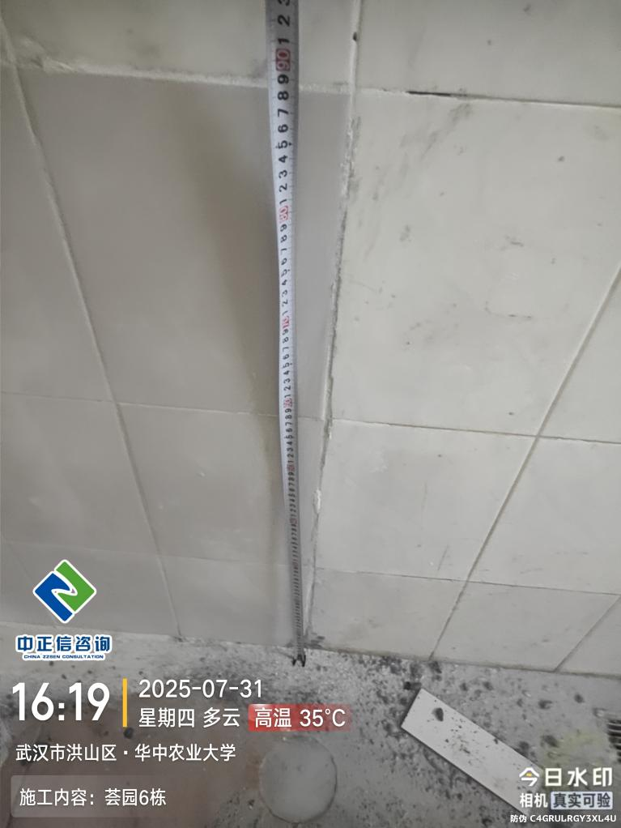

1. 荟园6栋开关插座更换，施工品牌为公牛；

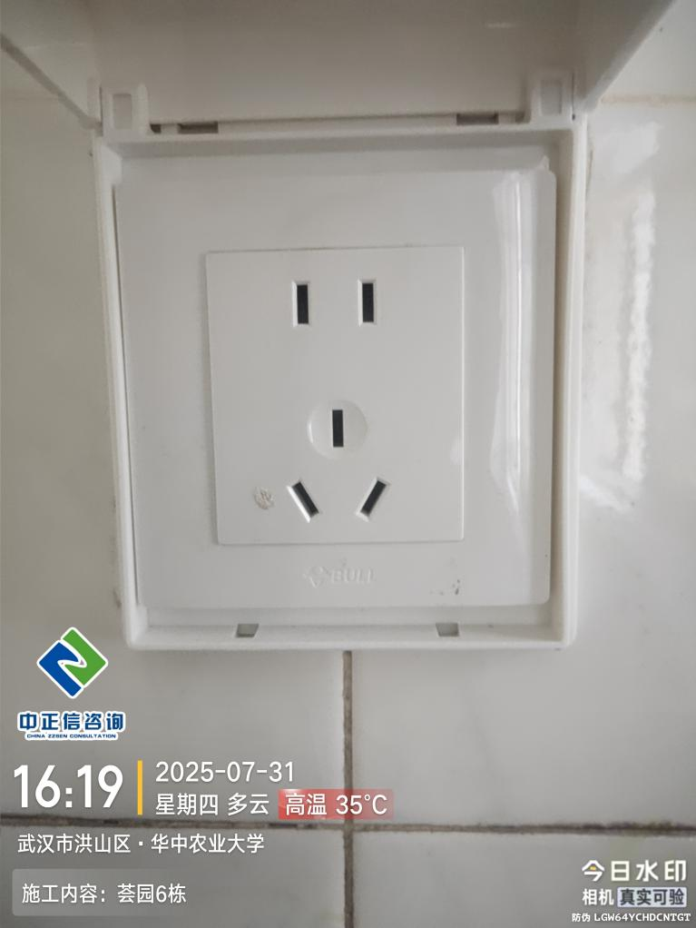

1. 荟园6栋阳台地台砌筑粉刷，砌筑尺寸为760*610*100mm；

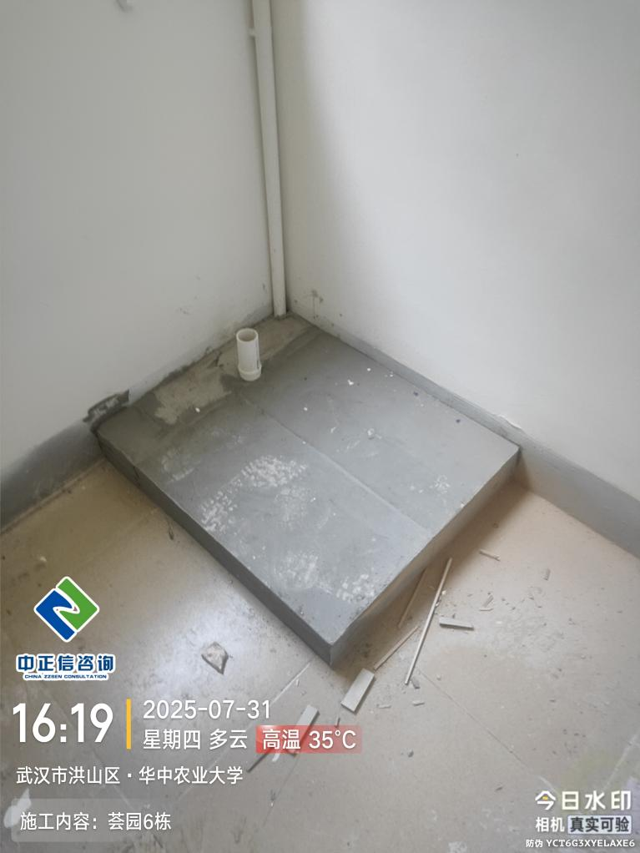

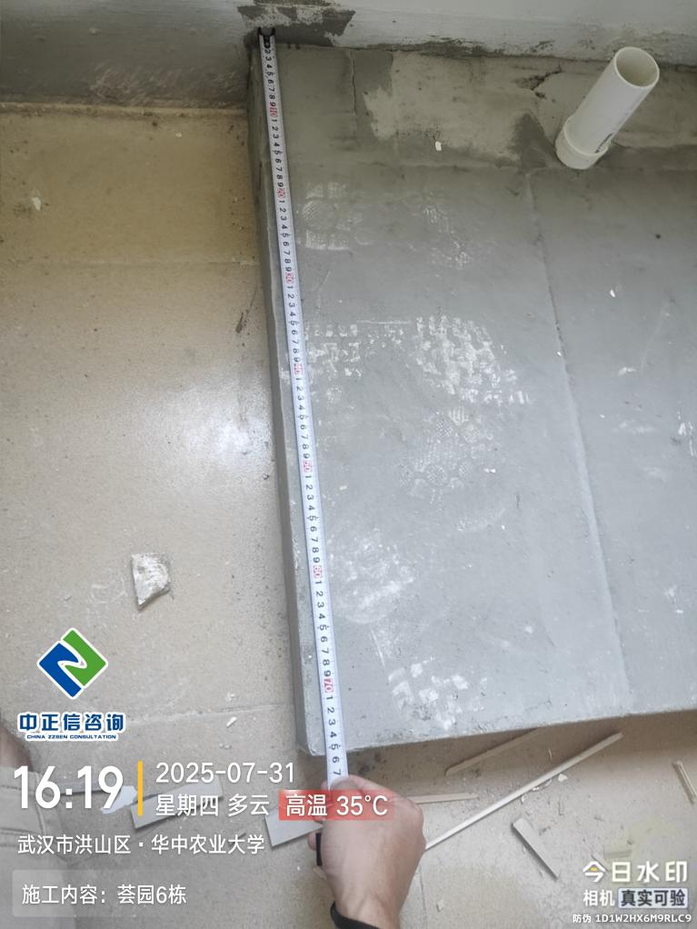

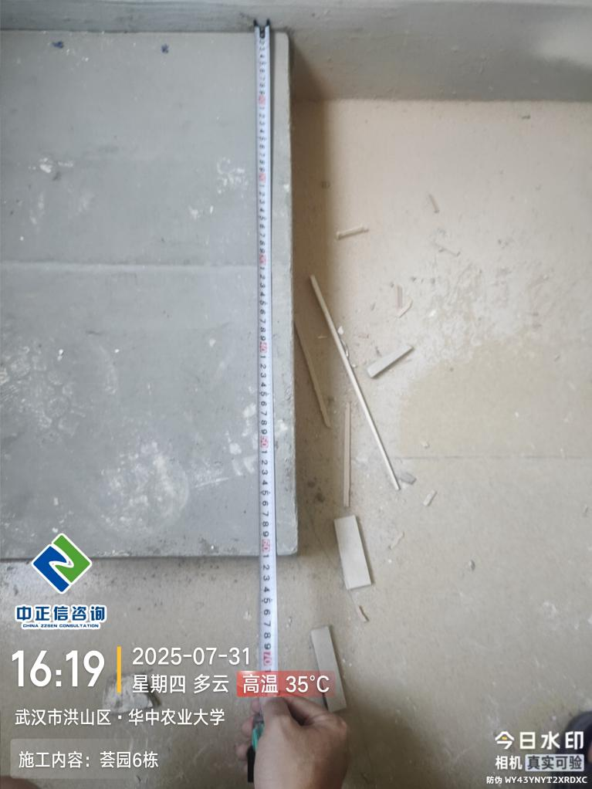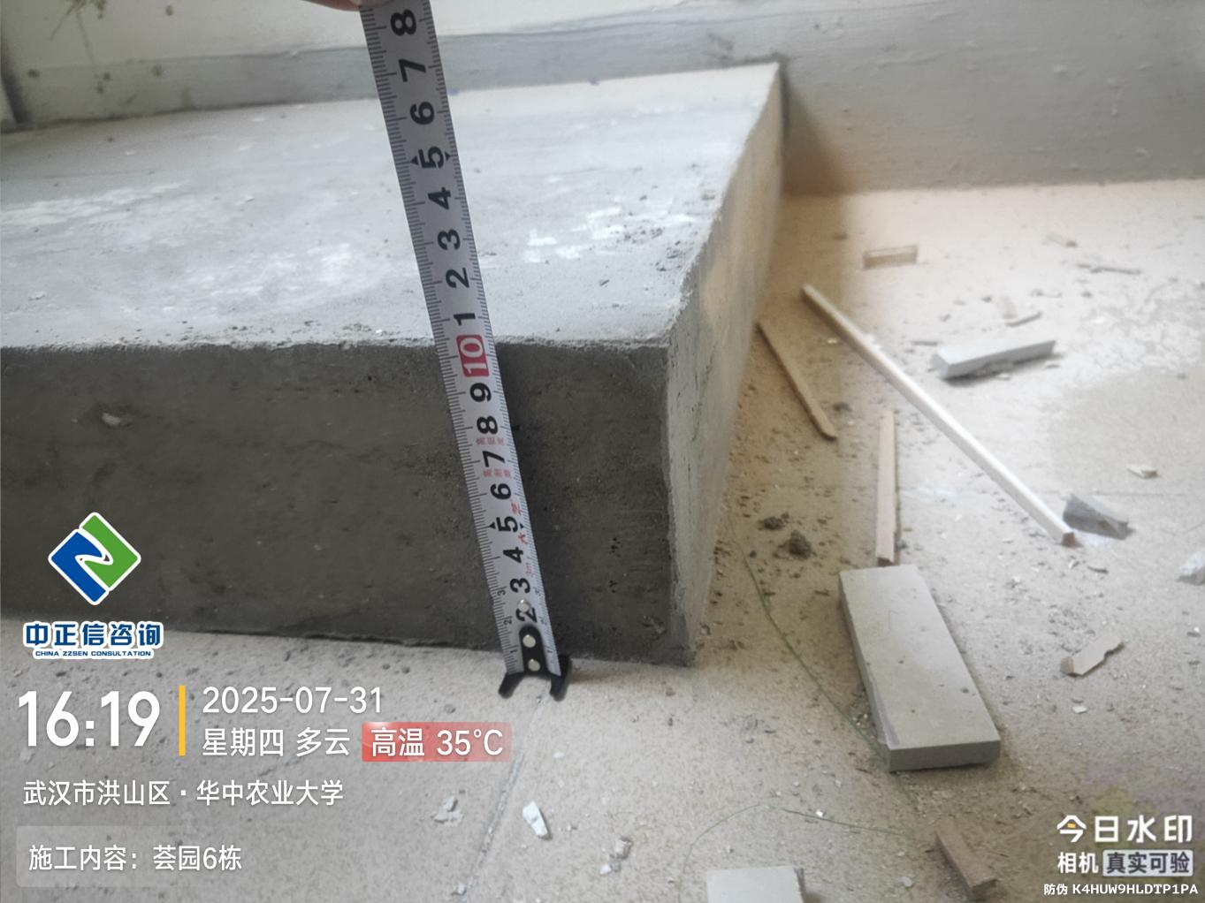

1. 荟园6栋桥架线路检修；

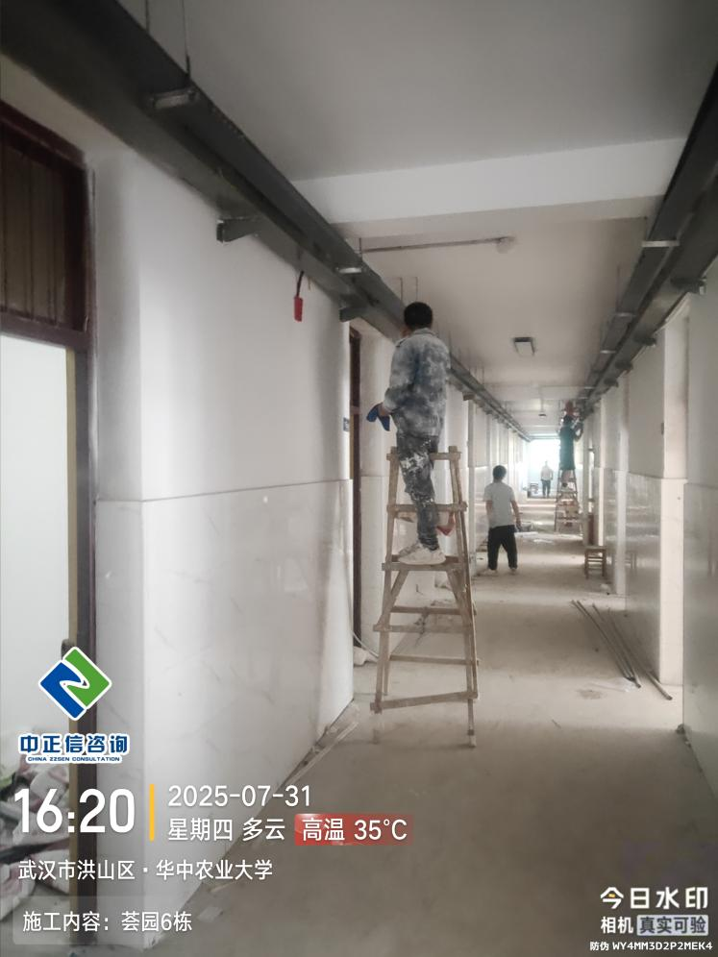

1. 荟园6栋墙面乳胶漆喷涂，乳胶漆品牌为强盛涂料内墙乳胶漆；

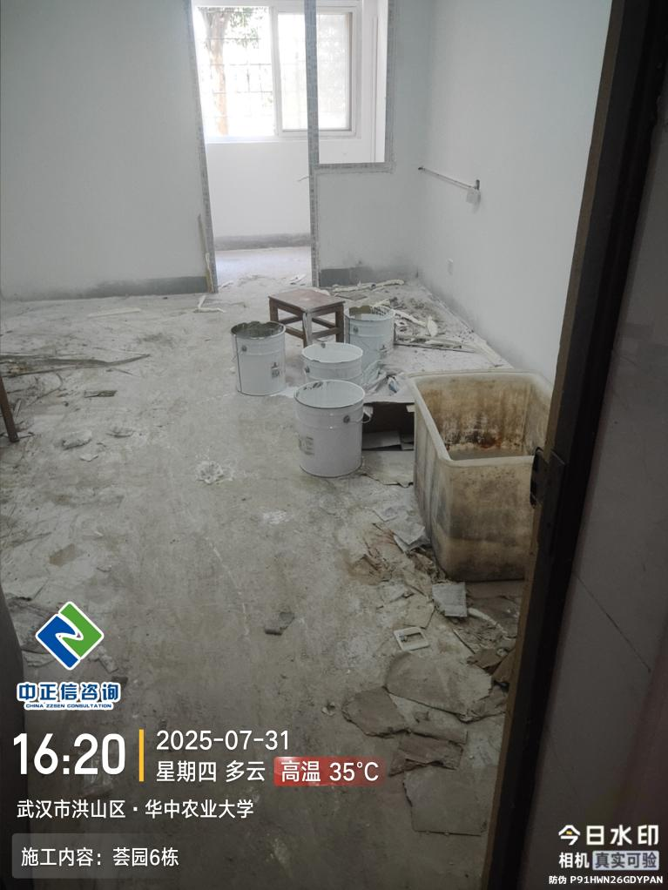

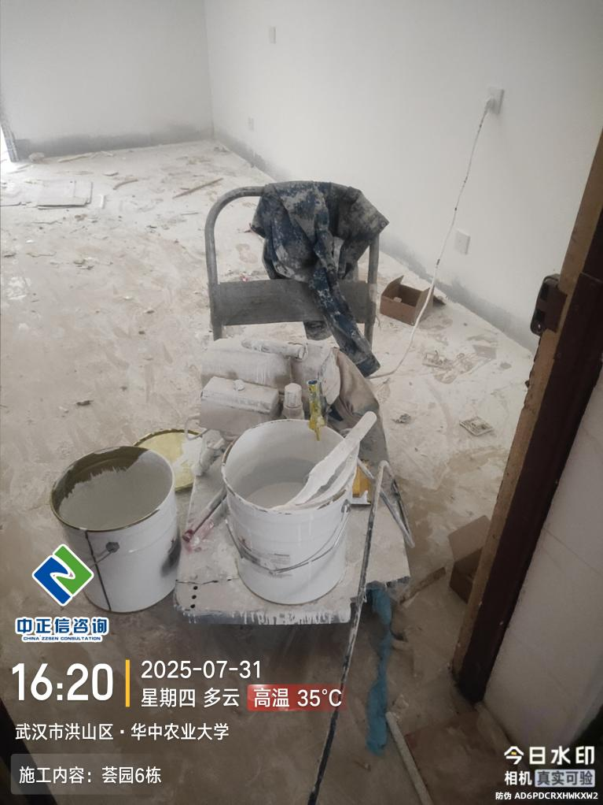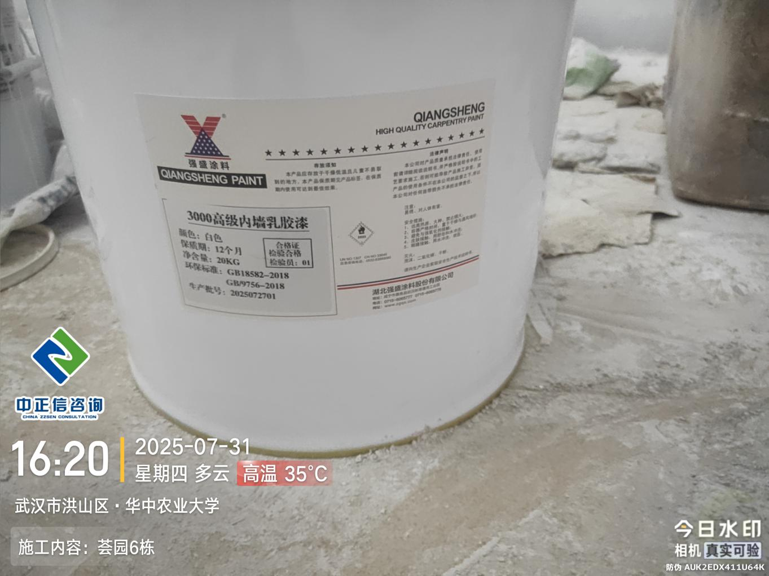

1. 荟园6栋消防箱部位开墙洞，开洞尺寸为270*1060*740mm；

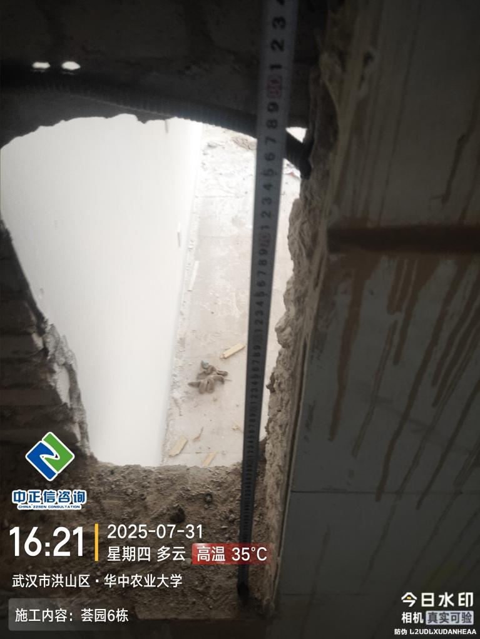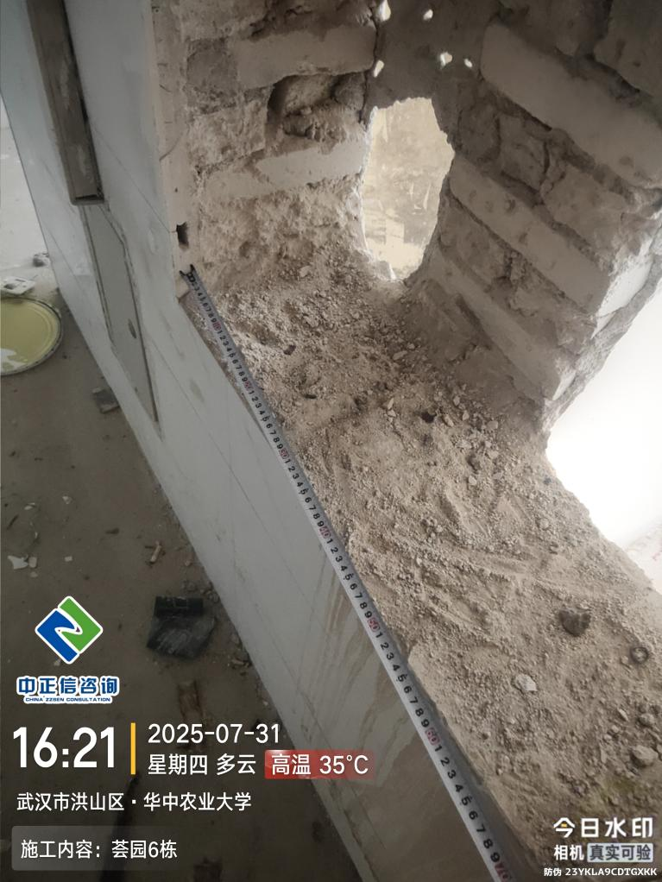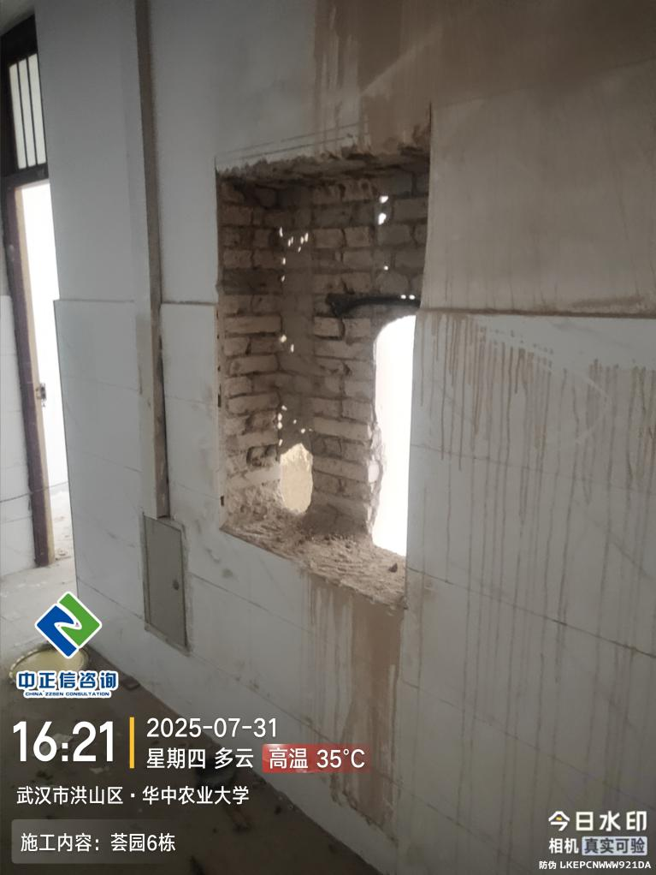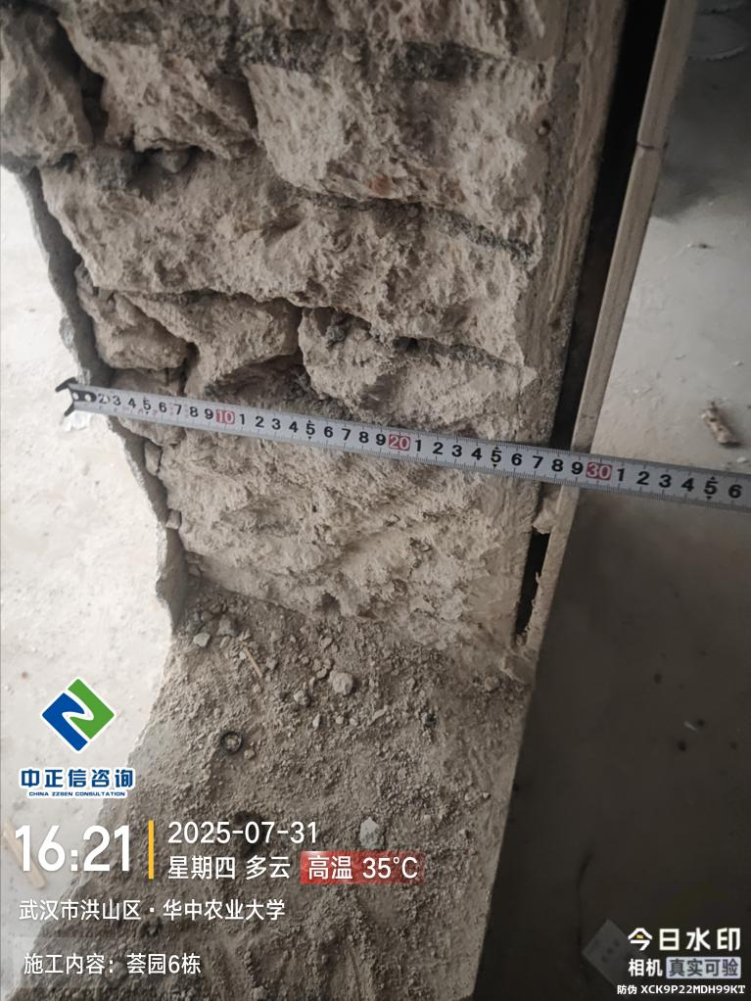

1. 荟园6栋卫生间地坪浇筑完毕；

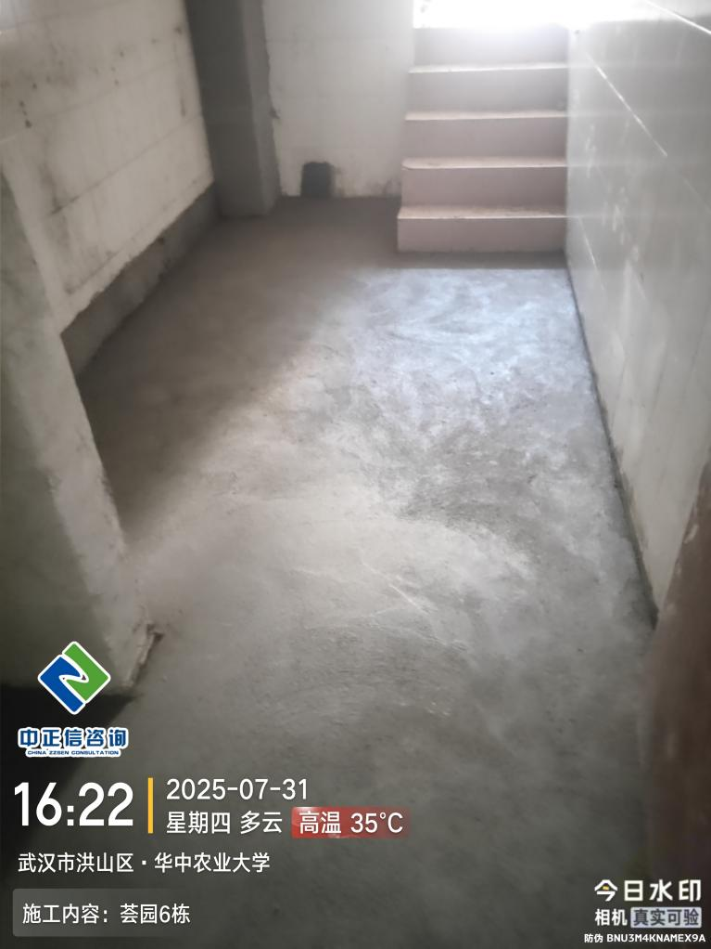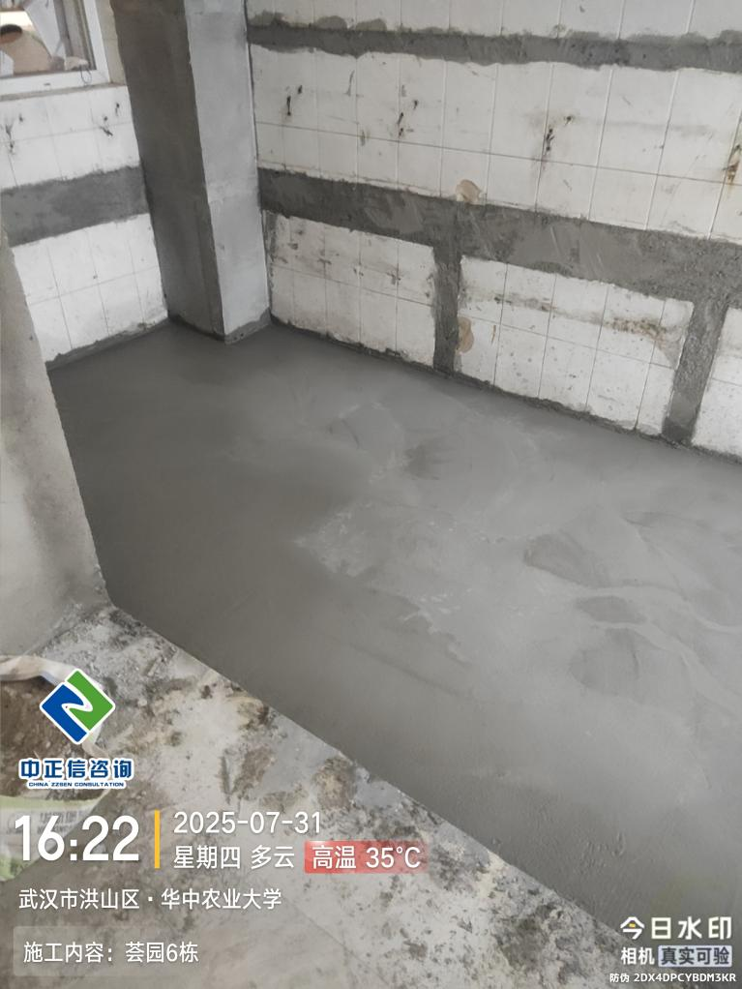

1. 荟园6栋瓷砖到场，瓷砖品牌为陶大大瓷砖；

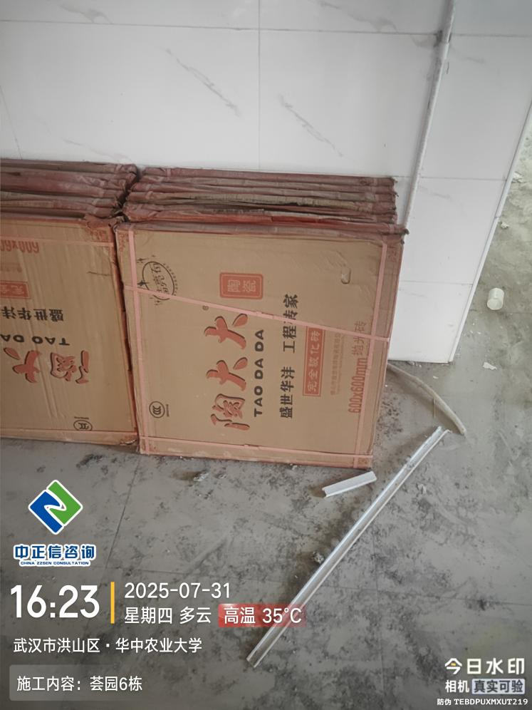

1. 荟园6栋开水房墙面腻子粉刷（基层墙面砖未拆除）；

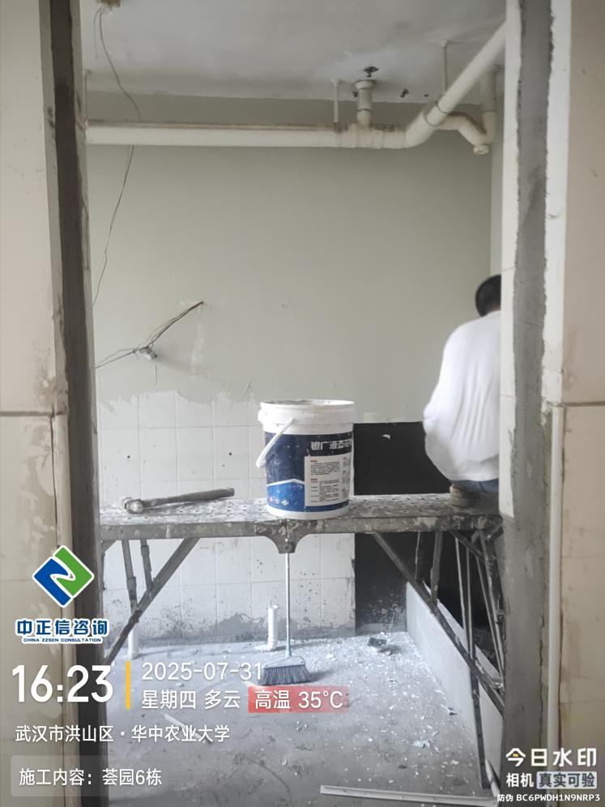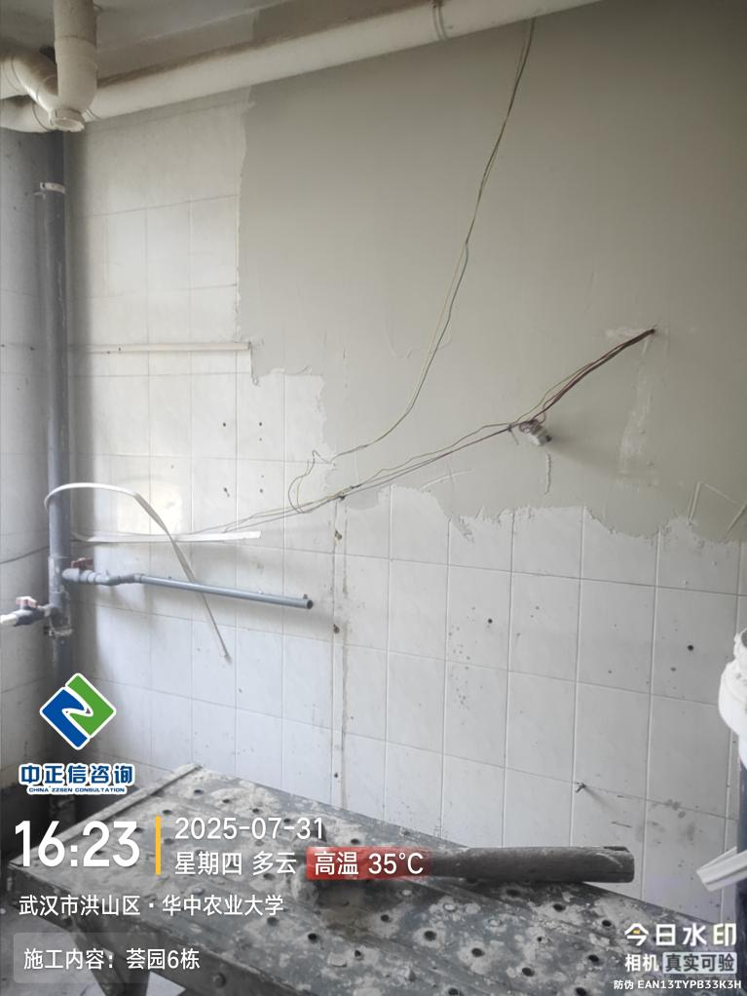

1. 荟园6栋宿舍墙面明装线槽（线槽宽度为20mm）；

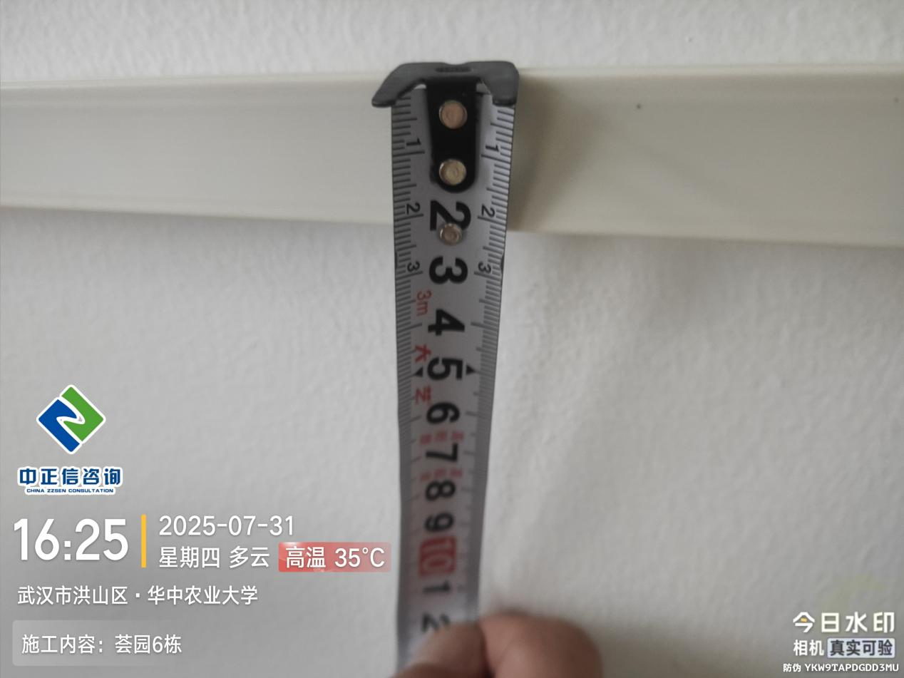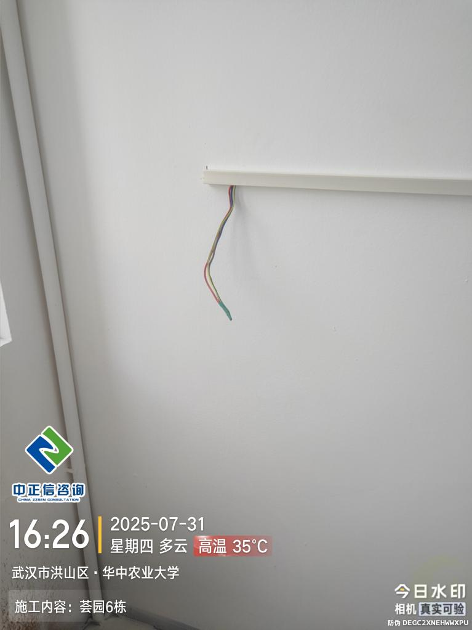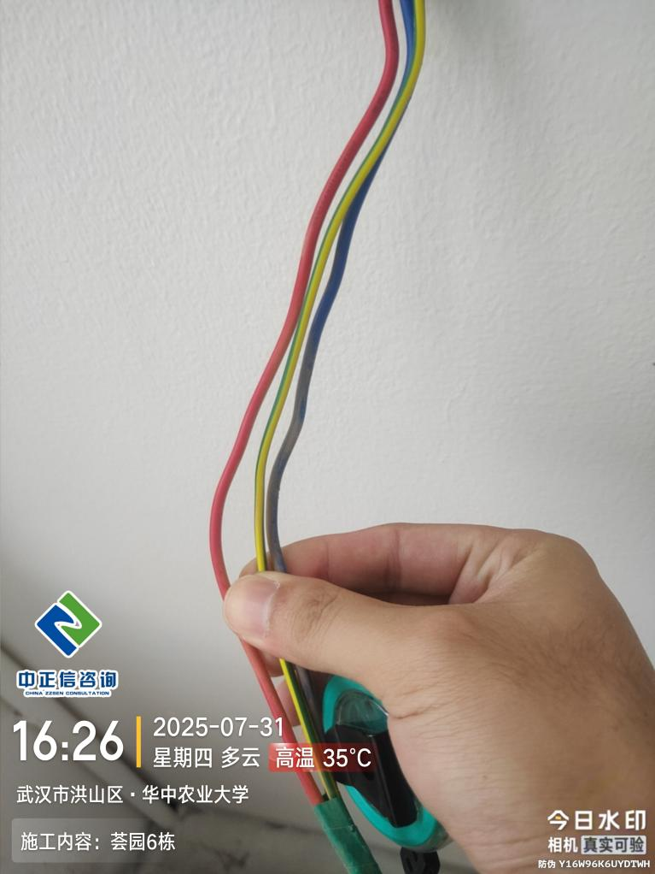

1. 荟园13栋宿舍房间窗帘拆除，垃圾清理；

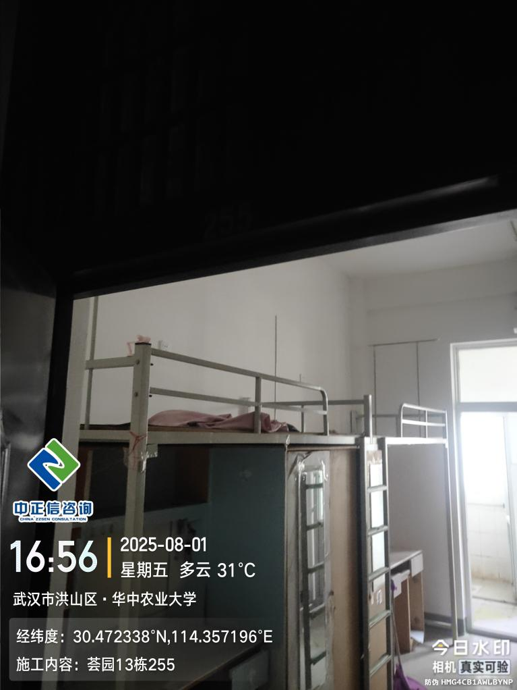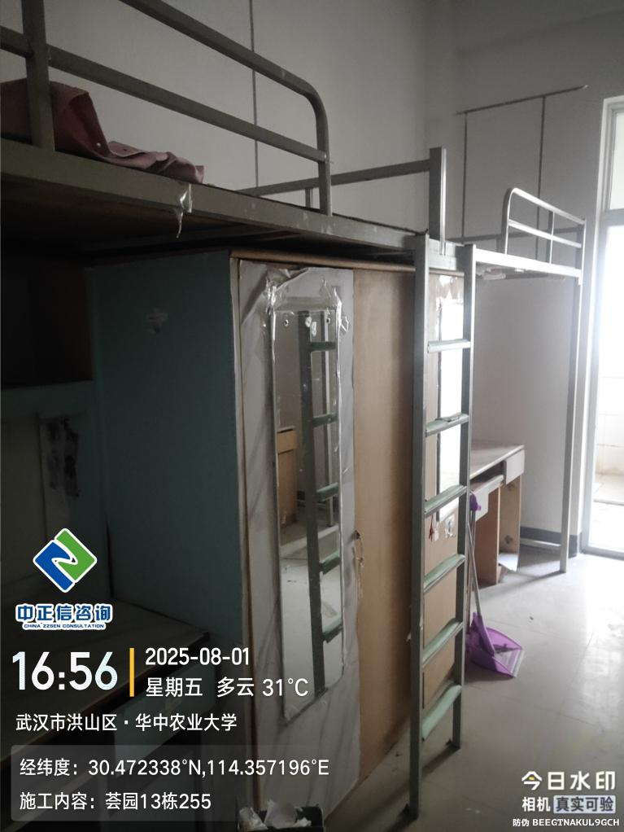

1. 荟园13栋卫生间地面清理，天棚面乳胶漆粉刷;

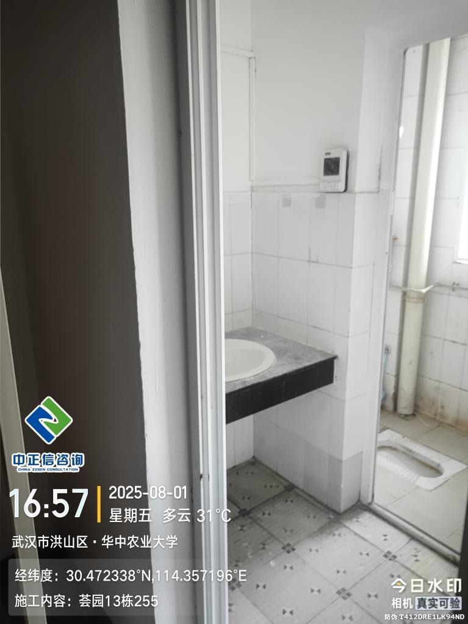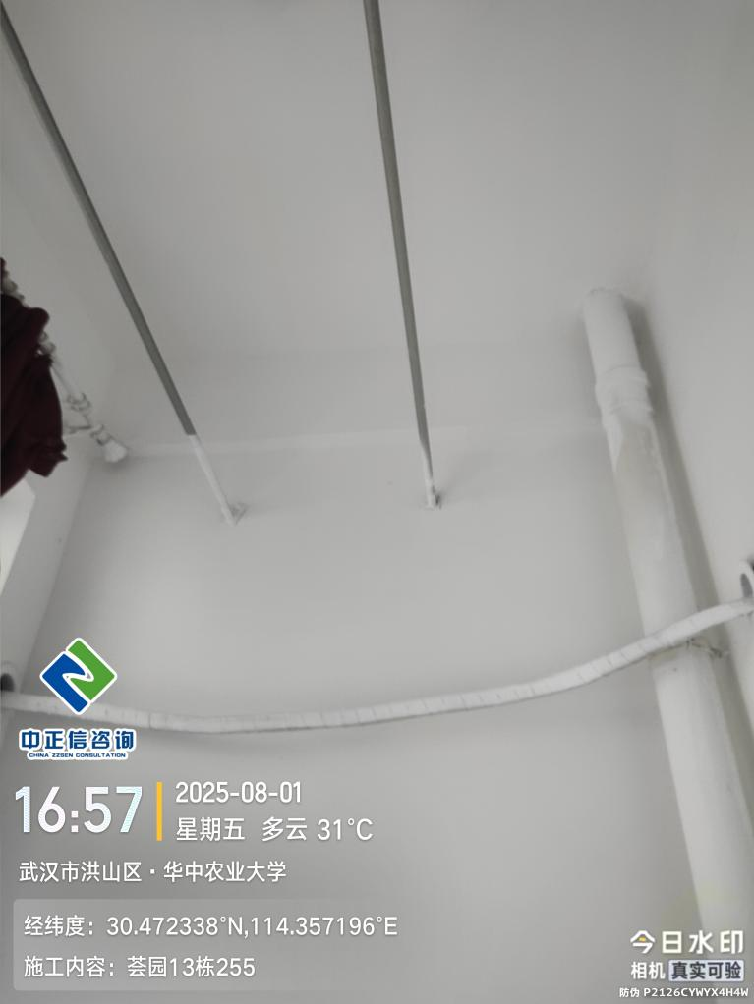

1. 荟园13栋墙面乳胶漆粉刷，卫生间地面垃圾清理；

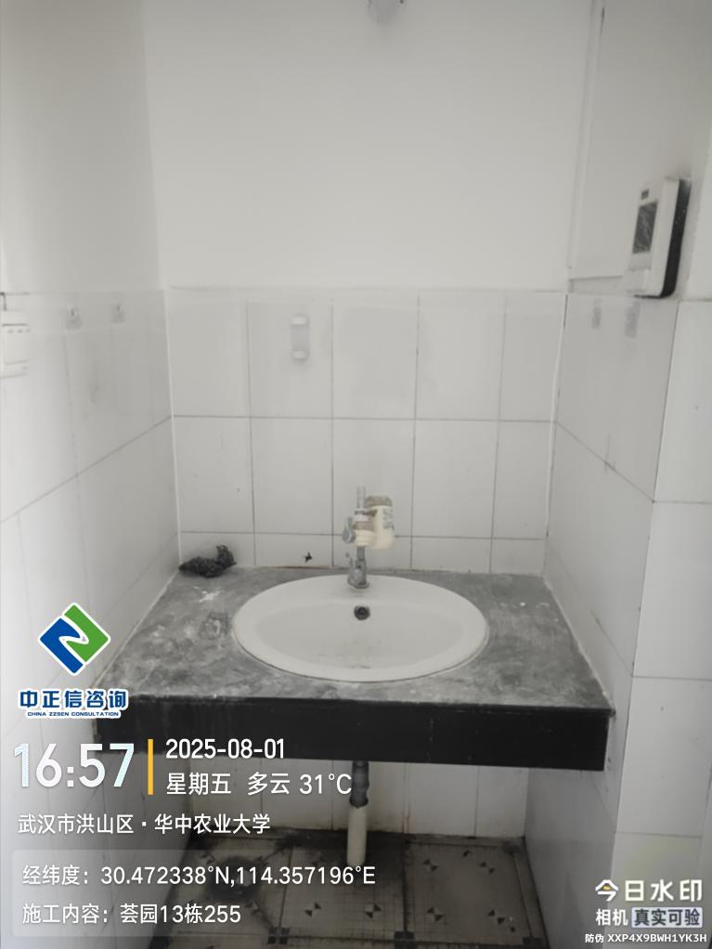

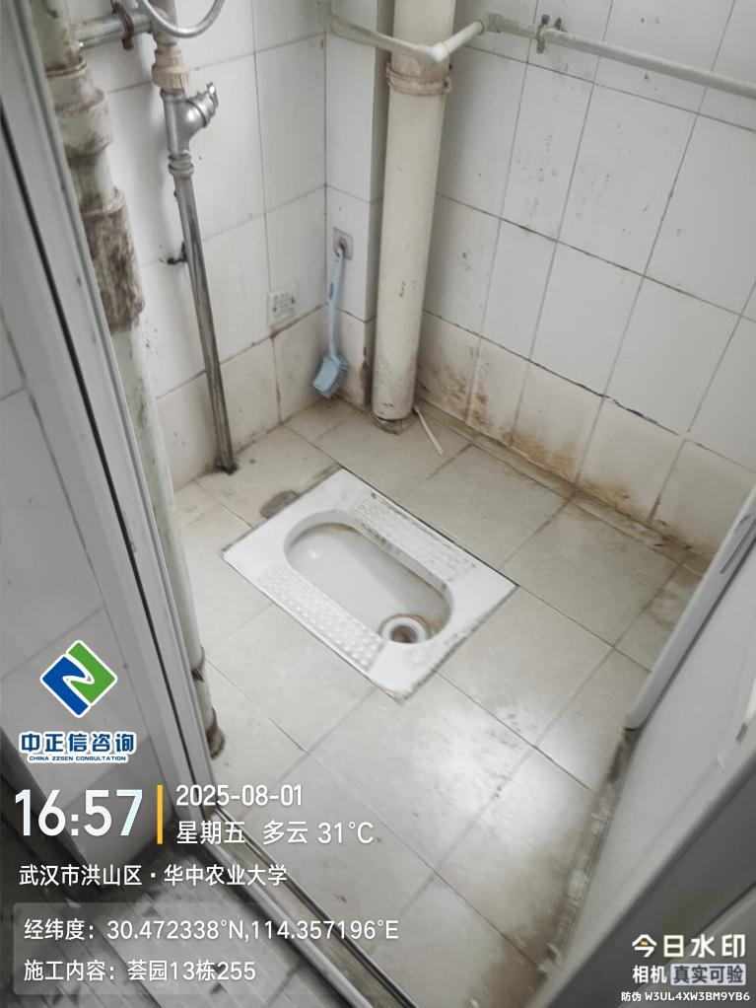

1. 荟园13栋LED灯管更换；

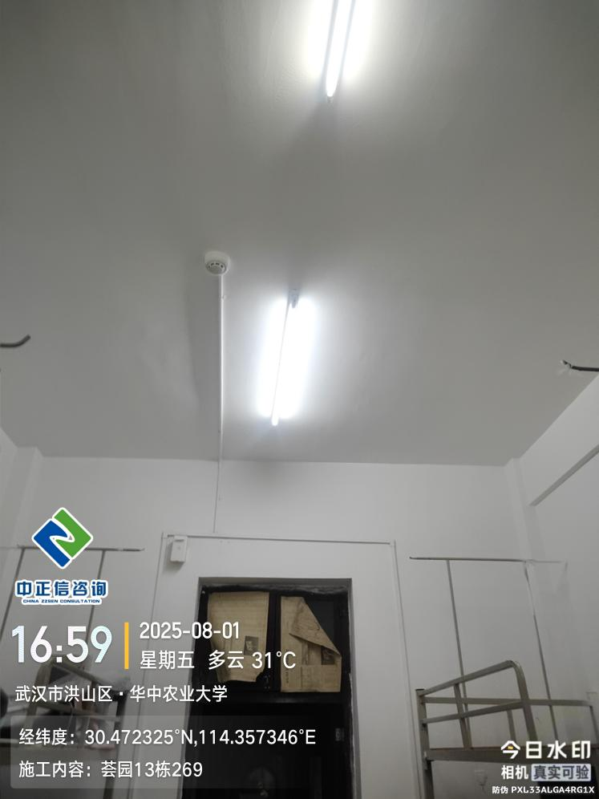

1. 荟园13栋桌面贴纸铲除，桌椅板凳检修；

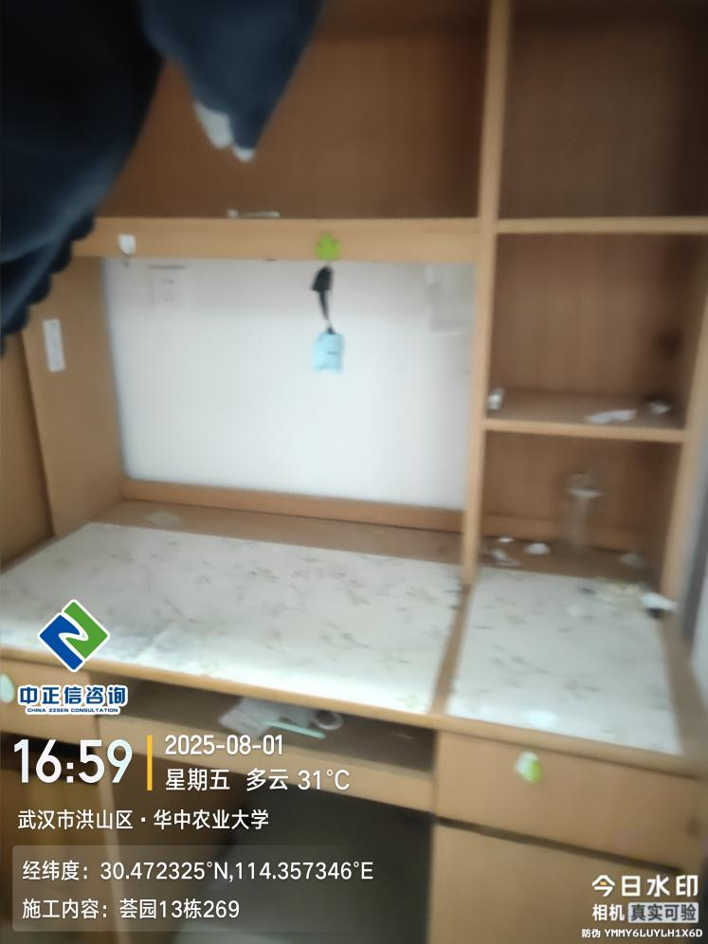

1. 荟园13栋天棚铝扣板灯具更换；

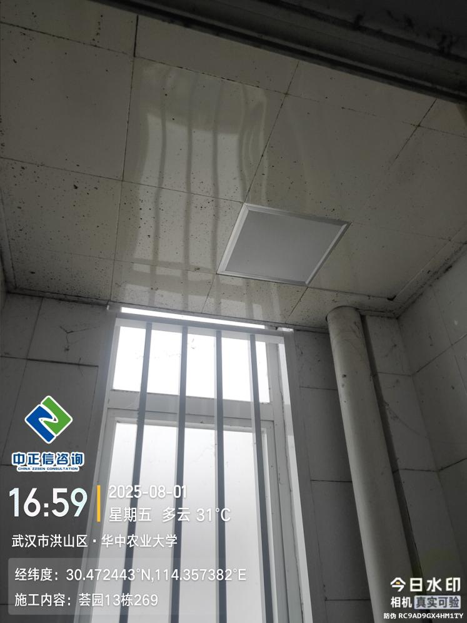

1. 荟园6栋开关插座更换；

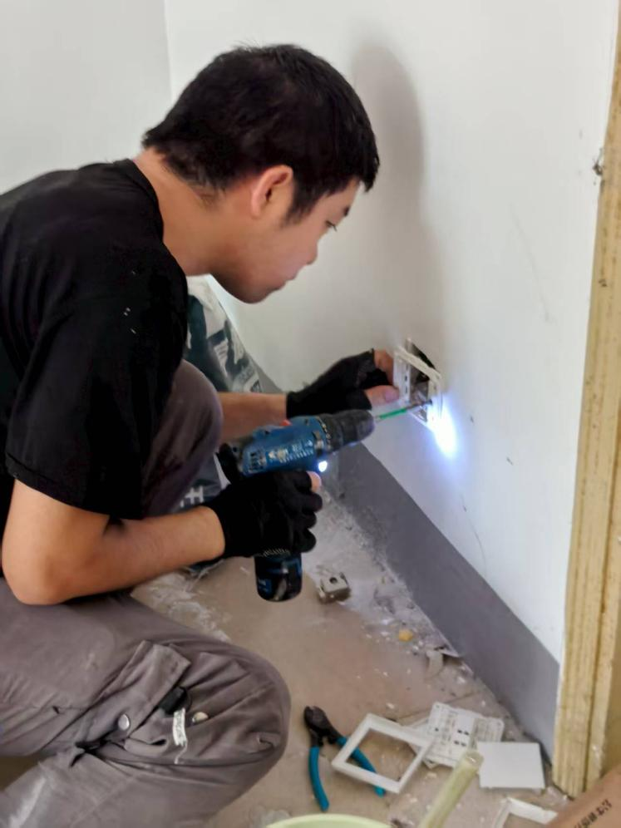

1. 荟园6栋墙面及天棚乳胶漆喷涂；

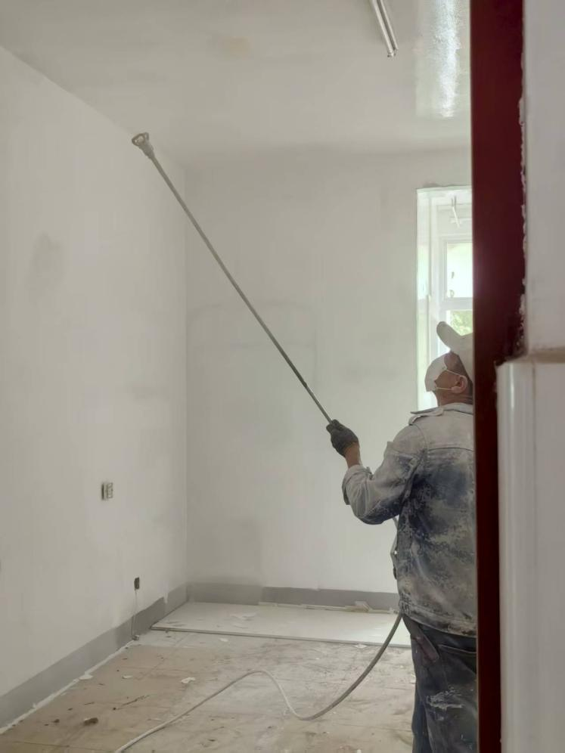

1. 荟园6栋天棚腻子粉刷；

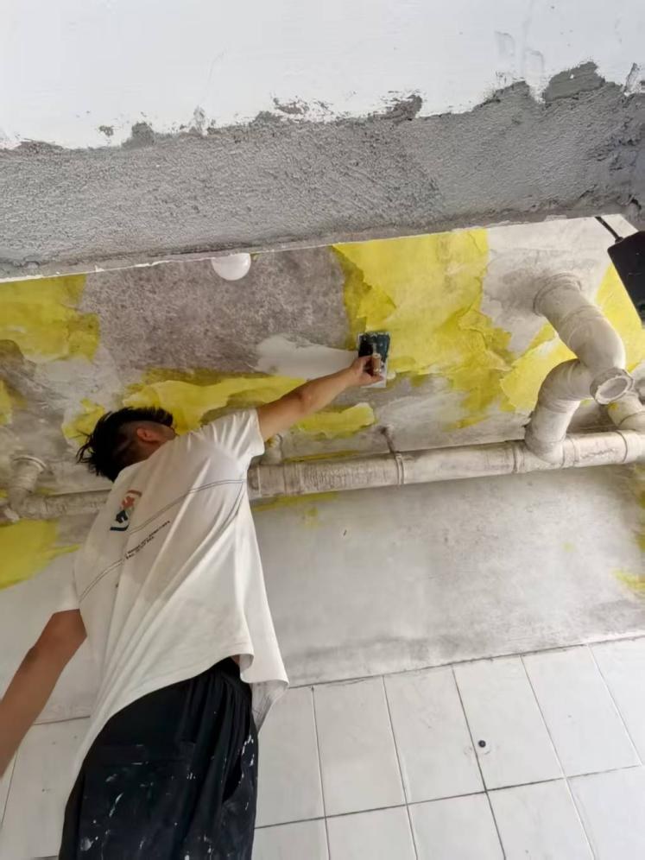

**三、跟踪关注：**

1.荟园6栋现场拆除工程量测量；

2.原始房间施工情况记录；

3.现场材料品牌记录；

4.瓷砖、乳胶漆及其他品牌问题；

5.墙面基层处理及隐蔽工程验收；

**中正信咨询集团有限公司**

**2025年8月4日**